Lista zwierząt przeznaczonych do adopcji:
CHIP: 61609390148549
PŁEĆ : Samiec
WIEK: Styczeń 2017
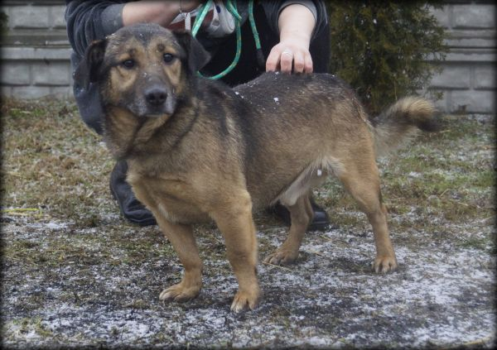
CHIP: 616093901867708
PŁEĆ : Samiec
WIEK: Styczeń 2021

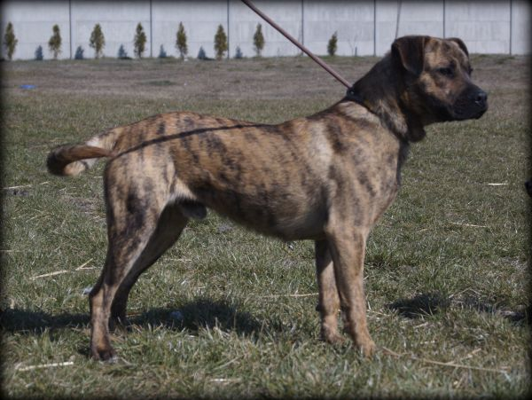

CHIP: 616093901885586
PŁEĆ : Samica
WIEK: Styczeń 2017

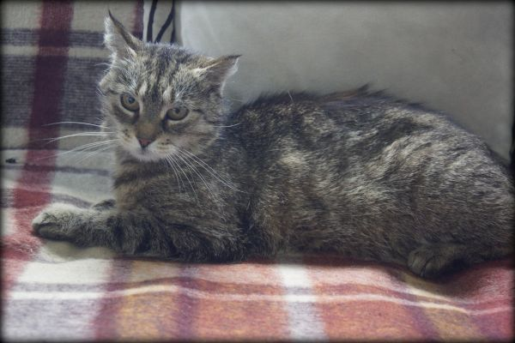
CHIP: 616093901885589
PŁEĆ : Samiec
WIEK: Styczeń 2014
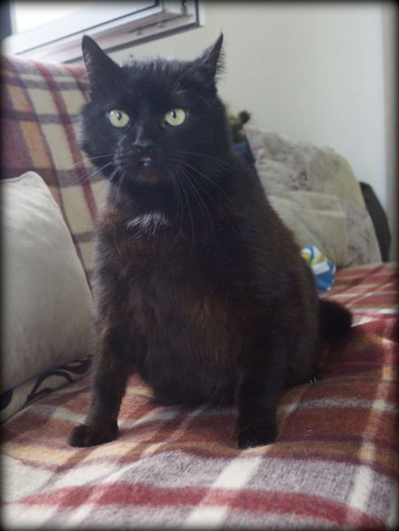

CHIP: 616093901635999
PŁEĆ : Samiec
WIEK: Styczeń 2008

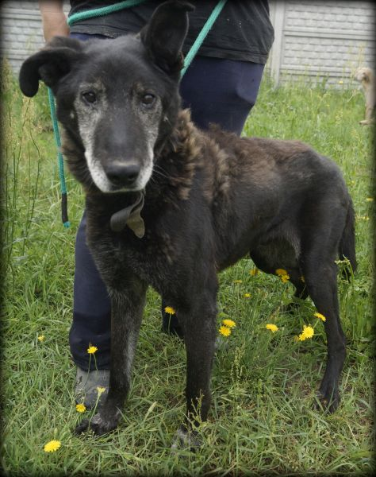
CHIP: 616093901902862
PŁEĆ : Samiec
WIEK: Styczeń 2015

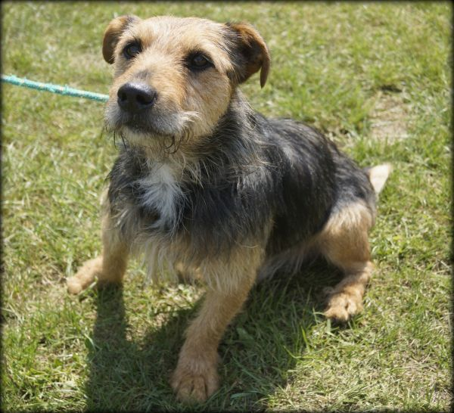

CHIP: 616093901902762
PŁEĆ : Samiec
WIEK: Sierpień 2021

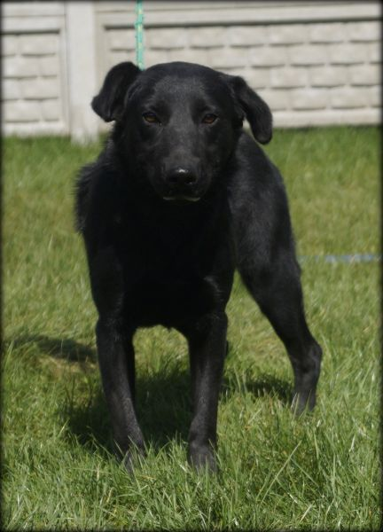

CHIP: 616093902281157
PŁEĆ: Samiec
WIEK: Styczeń 2021
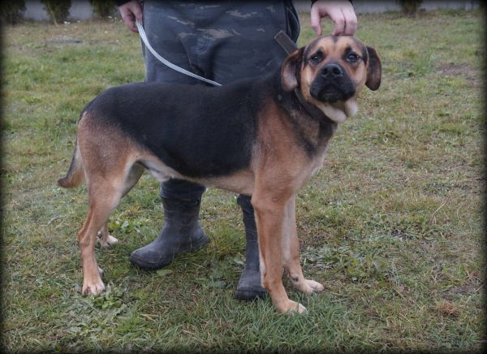
CHIP: 616093902219787
PŁEĆ : Samiec
WIEK: Styczeń 2022


